KATA PENGANTAR
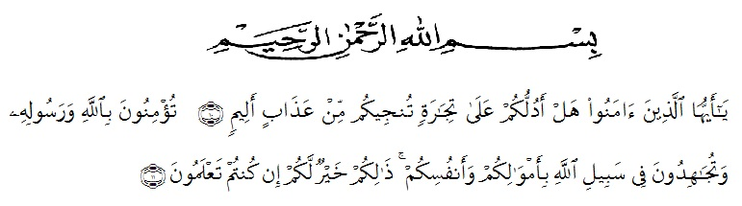
Artinya: Hai orang-orang yang beriman, sukakah kamu aku tunjukkan suatu perniagaan yang dapat menyelamatkan kamu dari azab yang pedih. Yaitu kamu beriman kepada Allah dan Rasul-Nya dan berjihad dijalan Allah dengan harta dan jiwamu. itulah yang lebih baik bagimu jika kamu mengetahuinya (Ash-Shaff 10-11 )
Segala Puji dan syukur kehadirat Allah SWT yang telah melimpahkan rahmat dan karunia kepada penulis sehingga dapat menyelesaikan penyusunan skripsi yang berjudul “Uji Efektivitas Ekstrak Etanol Kulit Jeruk Manis (Citrus sinensis L.) (Osbeck) Sebagai Antiinflamasi Terhadap Tikus Putih (Rattus novergicus ) Jantan”.
Pada kesempatan ini, penulis mengucapkan terima kasih yang tak terhingga kepada keluarga tercinta, Ayahanda Anwar Ismail dan Ibunda Nurjannah kakak Rahmi, Abang Muttaqin, Abdul Fatah dan Adik Irham. Serta seluruh keluarga yang senantiasa memberikan doa, materi yang tak terbalas, semangat dan dukungan yang tak ternilai.
Dengan segala kerendahan hati, penulis juga mengucapkan terima kasih yang sebesar-besarnya kepada Ibu Rani Ardiani, S. Farm.,M.Si.,Apt selaku pembimbing 1, Ibu Sofia Rahmi S. Farm, M.Si., Apt selaku pembimbing II, dan yang telah membimbing penulis dengan penuh kesabaran, memberikan petunjuk dan saran-saran selama penelitian hingga selesainya penelitian ini, dan Ibu Melati Yulia Kusumaastuti S. Farm., M.Sc selaku dosen penasehat akademik yang telah banyak membimbing penulis selama masa perkuliahan hingga selesai.
Penulis juga mengucapkan terima kasih kepada:
- Bapak H. Hardi Mulyono, S.E.,M.AP, selaku Rektor UMN Al-Washliyah Medan.
- Minda Sari Lubis, S.Farm., M. Si., Apt selaku plt Dekan Fakultas MIPA Farmasi UMN Al-Washliyah Medan.
- Ibu Debi Meilani, S.Si.,M.Si., Apt, sebagai wakil dekan I dan ibu Melati Yuliakusumastuti, M.Sc sebagai wakil dekan II
- Ibu Rafita Yuniarti, S.Si.,M.Kes.,Apt. sebagai kepala Laboratorium Terpadu Farmasi Universitas Muslim Nusantara Al-Washliyah Medan beserta laboran yang telah memberikan izin kepada penulis untuk menggunakan fasilitas laboratorium.
- Bapak dan Ibu staf pengajar Fakultas Program Studi Farmasi UMN Al-Washliyah Medan yang telah mendidik dan membina penulis hingga dapat menyelesaikan pendidikan.
- Sahabat-sahabat dan teman-teman mahasiswa/i Farmasi stambuk 2018 , terkhusus kepada Anak Transfer Kelas K.
Penulis menyadari sepenuhnya bahwa penulisan skripsi ini masih belum sempurna. Oleh karena itu, penulis mengharapkan saran dan kritik yang membangun demi kesempurnaan skripsi ini. Semoga Allah membalas segala niatan baik dan penulis berharap semoga bahan skripsi ini bermanfaat sebagai sumber pengetahuan khususnya di bidang farmasi.
Medan, Juli 2020
Penulis

Nada Rizka
NPM. 182114182

